КЗО «Дніпропетровський навчально-реабілітаційний центр №1»ДОР»

Єдиний урок на тему: БЕЗПЕЧНА ДОРОГА ДОДОМУ. БЕЗПЕКА НА ДОРОЗІ (ПІШОХІД, ВЕЛОСИПЕДИСТ, ПАСАЖИР). ПОВЕДІНКА ПРИ ДТП

Підготувала: вчитель – дефектолог
МАРИНА МІЛОКУМ

Дніпро
2023р.
Мета: Показати учням необхідність виконання правил дорожнього руху. Сформувати правила поводження на дорозі, правила поведінки в транспорті, правила для велосипедиста. Виробити алгоритм дії при ДТП. Формування в учнів здоров’я зберігаючих компетенцій.
Тип уроку: комбінований.
ХІД УРОКУ
І. Активізація опорних знань і мотивація навчальної діяльності учнів.
Всі люди протягом свого життя є пішоходами і пасажирами різного транспорту. Наша розмова сьогодні буде про безпеку на дорогах, яку мають створити пішохід і пасажир. Зайшовши у транспорт – ми стаємо пасажирами. Вийшли з нього – і є пішоходами. І одні, і другі створюють аварійні ситуації на дорогах і в транспорті, які називаються дорожньо-транспортною пригодою – ДТП.
Дорогами України рухаються різноманітні автомобілі. Налічується їх більше 10 млн. Їдуть вони з великою швидкістю і з невеликими інтервалами та створюють щільні потоки.
Під колеса автомобілів на наших дорогах потрапляють дорослі люди та діти. Постраждалі часто нехтують важливими правилами.
І наше завдання сьогодні пригадати Правила дорожнього руху.
Робота в групах.
Учні об’єднуються в три групи – “Пішоходи”, “Пасажири”, “Експерти”. Учасники кожної групи за допомогою підручника, складають звід правил: “Як треба поводитись на дорозі, щоб уникнути небезпечної ситуації”, “Як вести себе в транспорті?”, “Як уникнути небезпечних ситуацій на дорозі, які призводять до ДТП?”
Після самостійної роботи група представляє на обговорення всього класу свої правила, які в процесі обговорення можуть доповнюватись й корегуватись. Готові правила вивішуються на дошку.
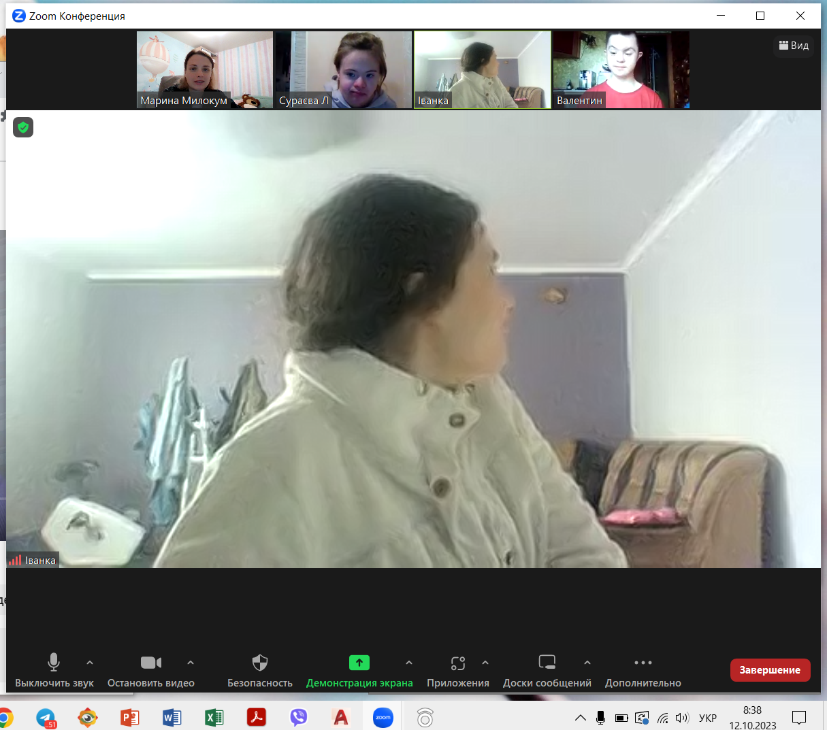
Група “Пішоходи”.
1. Дорогу переходити надземним та підземним переходом.
2. Якщо немає тротуару, треба рухатися узбіччям дороги назустріч транспорту.
3. Не переходити дорогу, якщо їде машина із звуковим сигналом і ввімкненим світлом.
4. Дорогу переходити на зелене світло. Не підходити близько до краю дороги.
5. Якщо немає переходу, то дорогу можна перейти коли зліва і справа не наближаються машини. Якщо вийшов з автобуса не обходь його ззаду, бо може рухатись інша машина.
6. На багатосмуговій дорозі є острівець безпеки, де треба зачекати, щоб проїхали машини і тоді переходити далі.
7. Якщо вийшов з автобуса, не обходь його спереду, бо водій іншої машини не побачить.
8. Якщо на перехресті працюють світлофор і регулювальник, то виконуються сигнали регулювальника, а вони головні.
Група “Пасажири”.
1. При посадці треба почекати, доки транспорт зупиниться,
2. Коли чекаємо транспорт, не слід штовхатись, можна попасти під колеса.
3. Не створювати тісняви при посадці.
4. Виходити з автобуса треба тільки на зупинці і зачекати, щоб він від’їхав.
5. В автобусі, трамваї, тролейбусі найкраще перебувати в середині салону.
6. В салоні автобуса треба вибрати собі місце, щоб не заважати іншим.
7. В салоні не слід голосно кричати, співати, сміятися, штовхати інших.
Група “Експерти”.
1. Не спішити переходити дорогу до автобуса чи трамвая.
2. Не вибігати на дорогу за м’ячем.
3. Не виїжджати на велосипеді з подвір’я будинку на дорогу.
4. Не стрибати із транспорту на ходу.
5. Не їхати на підніжках транспортного засобу.
6. Не висовуватись з вікон автотранспорту, що рухається.
7. Не перешкоджати зачиненню дверей.
ІІ. Вивчення нового матеріалу.
Абетка безпечної дороги.
Учні розповідають про абетку, використовуючи до кожного вірша таблицю.
АЗБУКА БЕЗПЕЧНОЇ ДОРОГИ
1. Містом швидко мчать машини,
Мотоцикли і таксі.
І тому обов'язково
Треба знати нам усім:
Щоб не сталося біди,
Руху правила завжди
Кожен має пам’ятати
І других того навчати.
2. Треба всім не забувати,
Що дороги, де машини, -
Це не місце для розваги.
Там не можна пустувати
І футбольний м’яч ганяти –
Можна враз недоглядіти –
Й під машину залетіти.
Дітвора повинна знати:
на подвір'ї треба грати.
Гра – завдання „У королівстві Дорожніх знаків”.
Коли по дорогах мчать автомобілі, тролейбуси, автобуси, навіть велосипедисти, то виникає потреба у спеціальній мові вулиць і доріг. Цією мовою з водіями і пішоходами розмовляють вулиці всіх країн світу. Це дорожні знаки або сигнали у вигляді круга, трикутника, прямокутника.
Такі знаки є на учнівських столах. Щоб потрапити у королівство необхідно їх розрізнити. На дошці таблиця „Дорожні знаки”.
1. Попереджувальні знаки
2. Знаки пріоритету
3. Заборонні знаки
4. Наказові знаки
5. Інформаційно – вказівні знаки
6. Знаки сервісу
Учні демонструють знаки на столах, вказуючи їх назву і що вони означають.
Імітація руху велосипедистів.
Одні велосипедисти їдуть дорогою, інші – узбіччям дороги, а хтось – просто тротуаром. Складається враження, що їхати можна де заманеться. Та виявляється це не так. Правилами дорожнього руху встановлено спеціальні правила для велосипедистів, але знають їх, на жаль, не всі.
Завдання. Уявіть собі перехрестя, на якому немає світлофора. Ви їдете дорогою на велосипеді, а з боку (тобто перпендикулярно) до вас наближається інший велосипедист. І як поступити? Хто кого має пропустити? Він вас чи ви його?
Двом учням пропонується зімітувати рух на велосипедах. Створюється аварійна ситуація – зіткнення. Учні обговорюють як повинні були проїхати велосипедисти і дійдуть висновку, щоб безпечно проїхати перехрестя, потрібно вивчити важливі правила для велосипедистів.
Робота із зошитом.
Учні вивчають правила із робочого зошита, стор. 61 та закріплюють їх.
1. Правило „головної дороги”.
2. Правило „правої руки”.
3. Правило „обов’язкової зупинки”.
4. Правило „пішохідного переходу”.
Ситуаційні завдання.
На дошці прикріплені плакати з завданням.
Завдання 1. Розглянь малюнок. Хто з велосипедистів порушує Правила дорожнього руху?
Завдання 2. розглянь малюнок. Хто на вашу думку, винен у цій аварії? Яке правило проїзду перехрестя порушив цей велосипедист.
Учні визначають, які правила потрібно використовувати при їзді до кожного із ситуаційних завдань і за допомогою вчителя підсумовують, що знаючи ці правила можна забезпечити собі повну безпеку життя.
Правила безпеки для велосипедистів.
Усі колись мріяли про велосипед, а хто його має – звичайно любить їздити. І дорослі знають, що це є найкращий спосіб пересування, звичайно не на дуже далекі відстані. В той же час, він зовсім беззахисний перед іншими способами пересування. Якщо машина, зіткнувшись із велосипедистом, залишиться неушкодженою, то велосипеду вже добре дістанеться. Та й велосипед отримає травми. Тому перед тим, як сісти на велосипед, потрібно знати загальні правила безпеки для велосипедистів.
Із цими правилами ви вже знайомі, тому що неодноразово їх повторювали. Перевіримо чи зможете ви їх розмістити в порядку важливості використання.
Самостійна робота.
Учитель роздає кожній групі карточки із правилами, де учні повинні пронумерувати їх, та довести важливість кожного наступного правила. (Опрацьовують загальні правила безпеки для велосипедистів)
Пам’ятай, що перебуваючи на дорозі, треба дотримуватися правил дорожнього руху, якщо ти пасажир, пішохід, а тим паче, водій велосипеда.
Пошукова робота
Учні доповідають про знайдену ними інформацію історії велосипеда, та що нового вони дізналися про виникнення цього транспорту.
Руханка.
Добре попрацювали ми з вами, тепер час і відпочити. Встали всі. І приготуємось до їзди.
- Покеруємо рулем велосипеда (руками до себе, від себе).
- Покрутимо педалі для швидкої їзди (рухи ногами).
- Повернемо наліво (руками вліво).
- Повернемо направо (руками направо).
- Подивимось чи немає перешкоди зліва, справа (рухи головою).
ІІІ. Травматизм при ДПТ.
Порушення правил дорожнього руху пішоходами, пасажирами, водіями, спричиняє дорожньо-транспортні пригоди. У випадку таких ситуацій потрібно не розгубитися, заспокоїтися, оцінити ситуацію, покликати старших на допомогу і діяти згідно обставин. Якщо автомобіль перевернувся потрібно спробувати відкрити двері і вибратись назовні; відійти подальше в бік, поки не вибухнув автомобіль; вибиратись потрібно через розбите вікно, лобове чи заднє (впершись спиною в сидіння і вдаривши п’ятами в кут вікна). Якщо автомобіль впав у воду – вибиратись через розбите вікно. Якщо пожежа в автомобілі – негайно його покинути та відійти на відстань 15м. Перша допомога надається до приїзду швидкої допомоги.
ІV. Практична робота.
Моделювання ситуації і твій вихід з неї.
Учні об’єднують в групи по геометричним фігурам (трикутник, квадрат, коло, прямокутник). Кожна група отримує ситуаційне завдання, де повинна написати результати і рекомендації до неї та відібрати малюнок до заданої ситуації з підручника.
Ситуація 1. Антон їхав узбіччям дороги. Віз занадто незручний і важкий вантаж на багажнику, який прирівнюється до пасажира на рамі.
Результати: незручний вантаж порушує стійкість велосипеда, заважає виконувати маневри, повороти, а пасажир – дивиться на дорогу. Гнуться спиці, гнуться колеса.
Рекомендації: їзда на дорозі з вантажем є небезпечна (дозволяється 20 – 30 кг). Перенести їзду на безпечну доріжку або не возити незручних вантажів. Використовувати рюкзаки.
V. Узагальнення, систематизація і контроль знань.
Робота з перфокартами.
Групи учнів отримують перфокарти на яких зображено небезпечні способи їзди на велосипеді. Потрібно впорядкувати відповідні наслідки таких порушень. Обговорення небезпечної їзди на велосипеді.
Інформація для роздумів.
На уроках здоров’я хотілось би здійснити з вами екскурсію в лікарню. Але справа в тому, що в лікарні немає і не може бути екскурсантів. Приводять сюди дітей не для святковості, а для того щоб лікувати. І видить, як в тій поговірці: „Біди мучать, та розуму учать”. Шкода що вчення це запізніле. Дуже багато горя бачили і бачать лікарняні стіни. І не до веселощів, коли людина закована у гіпс.
Навіть коли б ви послухали розповідь дітей, що потрапили до травматології, то зробили б правильний висновок: буйні розваги, нехтування правилами дорожнього руху закінчуються плачевно.
Тільки в лікарні вперше в житті починають розуміти, що:
Здоров’я – ніщо, коли воно є
і здоров’я все – коли його немає.
Це ж щастя, коли нічого не болить, коли можна вибігти на вулицю, покататися на велосипеді. За рік в Україні гине понад 5 тисяч людей, понад 30 тисяч отримують травми. Ці цифри примушують задуматись.
Надіюсь мої слова принесуть користь, заставлять Вас задуматись і оцінити прекрасний дар, який називається здоров’я.
Оцінювання знань учнів
За активну роботу на уроці проведемо оцінювання знань у вигляді анкетування.

